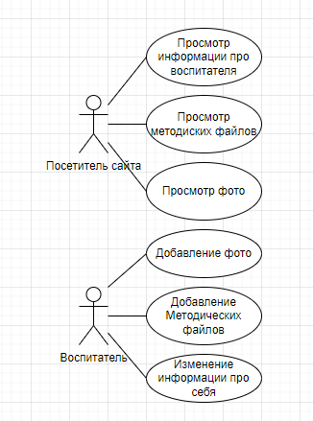

Рисунок 17 — Диаграмма вариантов использования